Образование

Образование — Детям

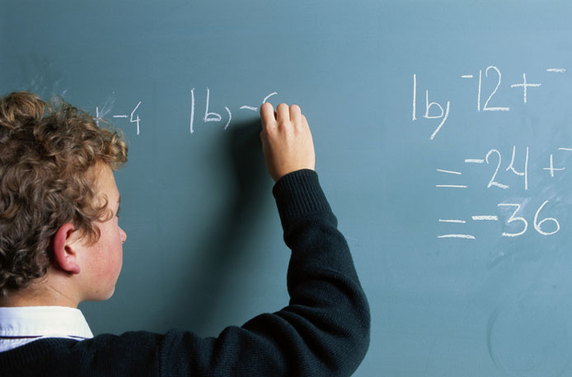

Целями данного бесплатного ресурса являются:
- формирование позитивного имиджа региональной системы дошкольного, начального общего, основного общего, среднего общего, дополнительного, среднего профессионального и высшего образования;
- организация мониторинга системы образования и обучения детей в субъектах РФ и муниципальных образованиях, создание условий для ее совершенствования и развития, в том числе с использованием информационных и телекоммуникационных технологий;
- обеспечение информационной открытости анализа состояния и перспектив развития системы образования детей в регионах России;
- содействие населению в оценке качества услуг, оказываемых региональными и муниципальными учреждениями образования;
- освещение социально значимых конкурсов, акций и иных мероприятий, проводимых образовательными учреждениями и организациями на местах;
- выработка дополнительных мер по расширению информирования и оказания консультативно-правовой помощи населению по вопросам организации общедоступного бесплатного общего и дополнительного образования;
- демонстрация новых проектов и программ по осуществлению присмотра и ухода за детьми, содержанию детей в региональных и муниципальных учреждениях образования, а также развитию детского творчества.
- распространение лучших практик образовательных организаций в вопросах обучения и воспитания детей.
В рубрике «Образование» зарегистрированные на портале органы исполнительной власти Вашего региона, профильные органы управления муниципальных образований (включая городские и сельские поселения), учреждения и организации могут самостоятельно размещать и актуализировать информацию касательно тенденций реализации государственных программ развития образования и обучения детей, обеспечения предоставления методической, психолого-педагогической, диагностической и консультативной помощи родителям (законным представителям) несовершеннолетних обучающихся, обеспечивающих получение детьми дошкольного образования в форме семейного образования, а также детям, испытывающим трудности в освоении основных общеобразовательных программ, своем развитии и социальной адаптации. Процедура упрощенной регистрации авторов осуществляется на Главной странице, где публикуются «Последние новости» http://rusregioninform.ru/.
Поскольку функционирование данного бесплатного ресурса направлено на совершенствование механизмов стимулирования государствееных органов управления, учреждений и организаций, осуществляющих образовательную деятельность, в вопросах поддержки, обучения и развития детей в регионах России зарегистрируйтесь, чтобы стать официальным автором и размещать актуальную информацию о Вашей организации.
http://rusregioninform.ru/obrazovanie/obrazovanie-detyam.htmL

